- Otvoriti nov dokumnet.
- Postaviti sledeće parametre stranice:
  - ORJENTACIJA PORTRET
  - MARGINE 2.5cm
  - Gutter 0.5cm
- Uneti tekst dokumenta bez formatiranja
ZEMUNSKA GIMNAZIJA
MATURSKI RAD
Iz predmeta Računarstvo i informatika
OBRAZOVANJE PREKO INTERNETA
Učenik: Mentor
Strahinja Stojanović IVb prof. Jovan Stošić
Zemun, jun 2016. Godina
- Tekst formairajte na sledeći način:
  - Sve pasuse, osim pasusa koje sadrže podatke o učeniku i mentoru centrirajte
  - Selektujte dva pasusa koja sadrže podatke o učeniku i mentoru i dodelite im levo poravnanje i jedan levi tab na poziciji 10 cm
  - Dodajte veličinu fonta i intervale između pasusa prema slici :
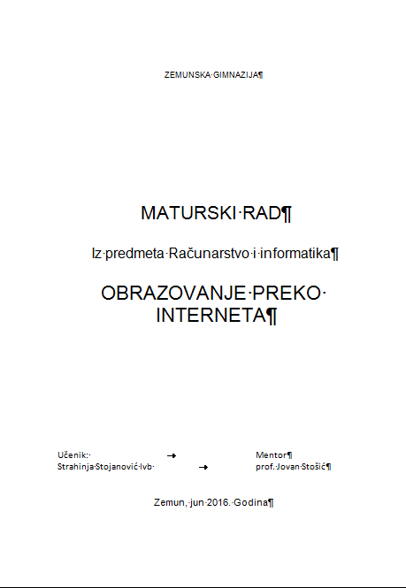
Spacing- Before: 36pt, After 174 pt

Font Size 26,
Spacing- Before: 0pt, After 30 pt

Font Size 20,
Spacing- Before: 0pt, After 30 pt

Font Size 28,
Spacing- Before: 0pt, After 174 pt

Font Size 14,
Spacing- Before: 0pt, After 0 pt

Font Size 14,
Spacing- Before: 0pt, After 36 pt

Font Size 14,
Spacing- Before: 0pt, After 36 pt

- Postaviti kursor na kraj stranice ( CTRL+END).
- Page Layout – Page Setup – Breaks – Next Page
- Staviti orjentaciju te stranice Landscape. Pomoću Ctrl + Enter preći na sledeću stranicu. Postaviti položaj ove stranice Uspravan
- Naći dokument pod nazivom Zemunska gimanzija. Tekst iskopirajte i uredite da izgleda kao štampana verzija dokumneta.
- Postaviti Header
  - Ne na prvoj strani
  - Tekst Umetanje slika u tekst
- Staviti broj stranice
- Dokument sačuvati u svom folderu pod nazivom Vežba 7

